

ที่ มท ๐๘16.3/ว กรมส่งเสริมการปกครองท้องถิ่น
ถนนนครราชสีมา กทม. ๑๐๓๐๐
กันยายน 2563
เรื่อง ประชาสัมพันธ์ผลการคัดเลือกนักเรียน นักศึกษา และสถานศึกษา ที่ได้รับรางวัลพระราชทาน ประจำปีการศึกษา 2562 และการนำนักเรียน นักศึกษา และผู้แทนสถานศึกษาที่ได้รับรางวัลพระราชทานประเภทสถานศึกษา เข้าเฝ้าฯ รับรางวัลพระราชทาน ประจำปีการศึกษา 2562
เรียน ผู้ว่าราชการจังหวัด ทุกจังหวัด (บัญชีรายชื่อแนบท้าย)
สิ่งที่ส่งมาด้วย 1. สำเนาหนังสือกระทรวงศึกษาธิการ ที่ ศธ 0201.3/2600
ลงวันที่ 21 สิงหาคม 2563 จำนวน 1 ฉบับ
2. สำเนาหนังสือกระทรวงศึกษาธิการ ด่วนที่สุด ที่ ศธ 04004/ว 910
ลงวันที่ 24 สิงหาคม 2563 จำนวน ๑ ฉบับ
3. รายชื่อนักเรียน และสถานศึกษาที่ได้รับรางวัลพระราชทาน
ประจำปีการศึกษา 2562 สังกัดองค์กรปกครองส่วนท้องถิ่น จำนวน 1 ชุด
ด้วยกรมส่งเสริมการปกครองท้องถิ่นได้รับแจ้งจากกระทรวงศึกษาธิการว่า ได้ประกาศผล
การคัดเลือกนักเรียน นักศึกษา และสถานศึกษาที่ได้รับรางวัลพระราชทาน ประจำปีการศึกษา 2562
และรายชื่อนักเรียน นักศึกษา และสถานศึกษาที่ได้รับรางวัลชมเชย ในการคัดเลือกนักเรียน นักศึกษา
และสถานศึกษา เพื่อรับรางวัลพระราชทาน ประจำปีการศึกษา 2562 โดยอยู่ในระหว่างขอพระราชทาน
พระราชวโรกาสนำนักเรียน นักศึกษา และผู้แทนสถานศึกษาที่ได้รับรางวัลพระราชทานประเภทสถานศึกษา ประจำปีการศึกษา 2562 เข้าเฝ้าฯ รับพระราชทานรางวัล รายละเอียดปรากฏตามสิ่งที่ส่งมาด้วย
กรมส่งเสริมการปกครองท้องถิ่นพิจารณาแล้ว เพื่อให้การดำเนินการเข้าเฝ้าฯ รับรางวัลพระราชทานเป็นไปด้วยความเรียบร้อย จึงขอความร่วมมือจังหวัดแจ้งองค์กรปกครองส่วนท้องถิ่นดำเนินการ ดังนี้
1. ประชาสัมพันธ์ผลการคัดเลือกนักเรียนและสถานศึกษา ที่ได้รับการคัดเลือกให้รับรางวัลพระราชทานและรางวัลชมเชย ประจำปีการศึกษา 2562 ให้สถานศึกษาในสังกัดทราบ ทั้งนี้ กระทรวงศึกษาธิการ
จะมีการติดตามการดำรงรักษาสภาพสถานศึกษาที่ได้รับรางวัลพระราชทานว่ายังคงรักษาสภาพรางวัลพระราชทานอยู่หรือไม่ สำหรับการเข้าเฝ้าฯ รับพระราชทานรางวัล สำนักงานปลัดกระทรวงศึกษาธิการจะแจ้ง
ให้ทราบและนัดหมายในโอกาสต่อไป

/2. ประชาสัมพันธ์...

- 2 -

2. ประชาสัมพันธ์แนวปฏิบัติในการนำนักเรียน นักศึกษา ผู้แทนสถานศึกษาและผู้ปกครองเข้าเฝ้าฯ รับพระราชทานรางวัล ให้สถานศึกษาที่ได้รับรางวัลพระราชทาน ประจำปี 2562 เพื่อดำเนินการในส่วนที่เกี่ยวข้องทั้งนี้ สามารถดาวน์โหลดสิ่งที่ส่งมาด้วยได้ทาง QR Code ท้ายหนังสือนี้
จึงเรียนมาเพื่อโปรดพิจารณา
ขอแสดงความนับถือ

อธิบดีกรมส่งเสริมการปกครองท้องถิ่น

กองส่งเสริมและพัฒนาการจัดการศึกษาท้องถิ่น
กลุ่มงานส่งเสริมการจัดการศึกษาท้องถิ่น
โทร. 0-2241-9000 ต่อ 5313
โทรสาร 0-2241-9021-3 ต่อ 218
ผู้ประสานงาน น.ส.เอมอร เสือจร โทร. 09-1009-1321

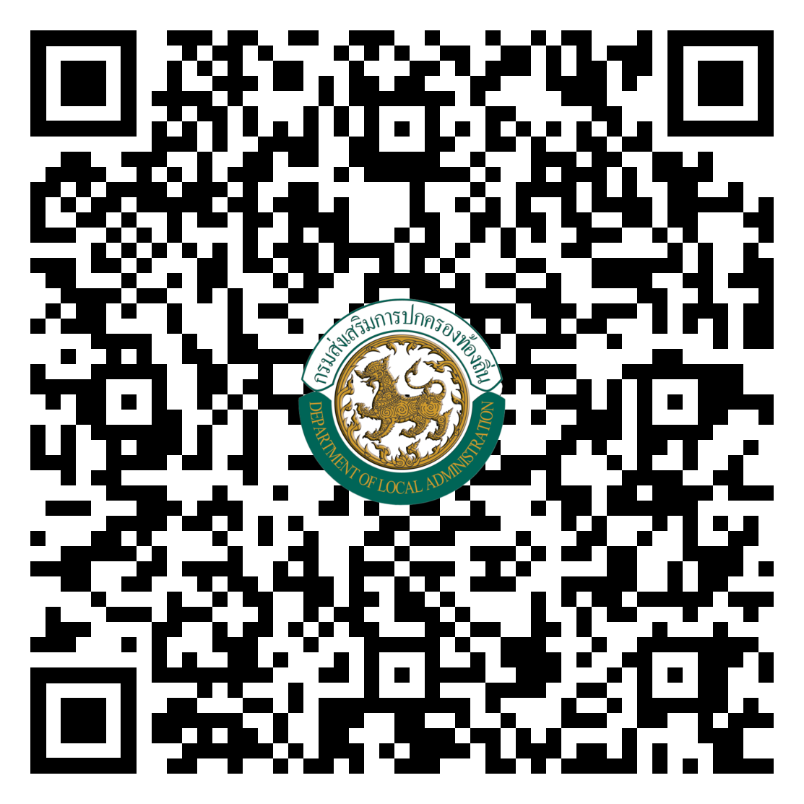

ร. อสถ..................................
ผอ.กศ....................................
ผอ.กง.สศ...............................
หน.ฝ.กศ................................
จนท.......................................

